*ЗАДАНИЕ:повторить всё, что было на уроке*

Запускаем mobaXterm

Создаем сессию с подключеним к worker-0

Выполняем команды:

*export SPARK_KAFKA_VERSION=0.10*

*/spark2.4/bin/pyspark --packages org.apache.spark:spark-sql-kafka-0-10_2.11:2.4.5 --driver-memory 512m --num-executors 1 --executor-memory 512m --master local[1]*

Здесь делаем ограничение драйвера по памяти в 512Мб

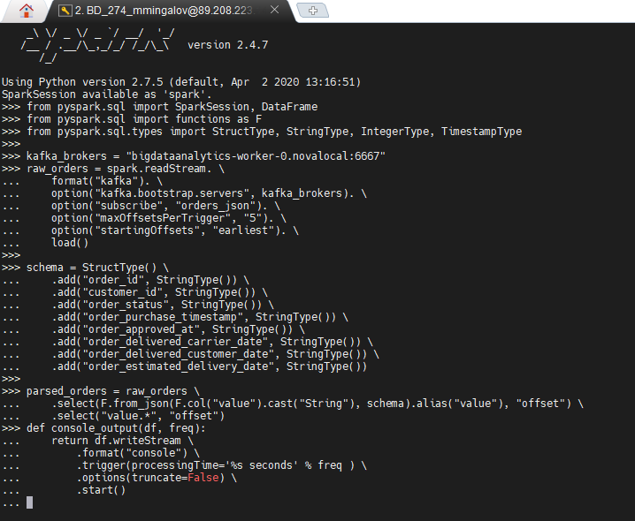

Читаем в консоль:

out = console_output(parsed_orders, 5)

Остановим процесс

out.stop()

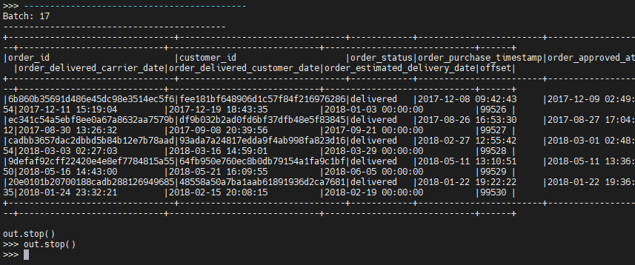

# **MEMORY SINK**

**def** memory_sink(df, freq):  
 **return** df.writeStream.format(**"memory"**) \  
 .queryName(**"mmingalov_memory_sink_table"**) \  
 .trigger(processingTime=**'%s seconds'** % freq ) \  
 .start()

Запускаем stream.

stream = memory_sink(parsed_orders,5)

На экране ничего не увидим, потому что используем sink отличный от console.

Но записи можно увидеть вот так:

spark.sql(**"select * from mmingalov_memory_sink_table"**).show()

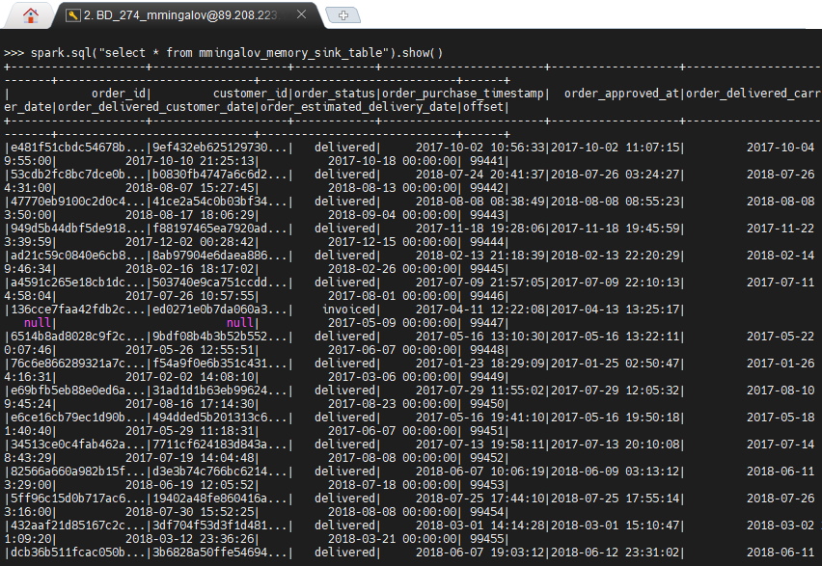

Работает до тех пор, пока не лопнет память драйвера. Работает не параллельно, а только на драйвере всегда.

Ее можно в статический datafame положить

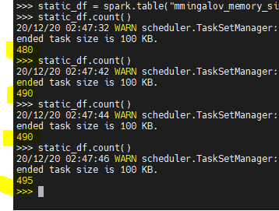

Останавиливаем

stream.stop()

но по-прежнему можем обращаться в static_df

# **FILE SINK**

**def** file_sink(df, freq):  
 **return** df.writeStream.format(**"parquet"**) \  
 .trigger(processingTime=**'%s seconds'** % freq ) \  
 .option(**"path"**,**"my_parquet_sink"**) \  
 .option(**"checkpointLocation"**, **"mmingalov_parquet_checkpoint"**) \  
 .start()

stream = file_sink(parsed_orders,1)

Запустим отдельную сессию и прочитаем каталог файлов. Видим, что директории появились

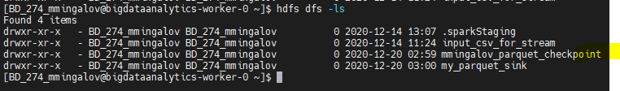

Можно посмотреть содержимое директории командой:

hdfs dfs -ls my_parquet_sink

посчитаем кол-во файлов командой:

hdfs dfs -count my_parquet_sink



**def** compact_directory(path):  
 df_to_compact = spark.read.parquet(path + **"/*.parquet"**)  
 df_to_compact.persist() *#для сохранения в памяти* df_to_compact.count() *#для активации персиста, поскольку он lazy и не выполнится сам собой* df_to_compact.repartition(1).write.mode(**"overwrite"**).parquet(path)  
 df_to_compact.unpersist()  
  
compact_directory(**"my_parquet_sink"**)

во второй вкладке, где HDFS, проверим содержимое директории:

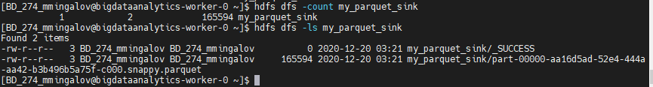

Было 582, а сейчас 2. Сработало

Этот метод для production не идеален, поскольку всю информацию мы сохранили в

ОЗУ. А что если произойдет сбой в этот момент?

По-правильному надо было через temp директорию реализовать, а не через память.

# **KAFKA SINK**

Добавим столлбцы:

extended_orders = parsed_orders \  
 .withColumn(**"my_extra_column"**, F.round( F.rand() * 100)) \  
 .withColumn(**"my_current_time"**, F.current_timestamp())

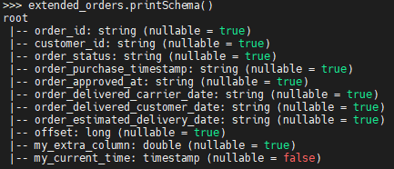

*#в Kafka пишем KEY и VALUE. Чтобы получить VALUE, воспользуемся функцией STRUCT()*  
**def** kafka_sink(df, freq):  
 **return** df.selectExpr(**"CAST(null AS STRING) as key"**, **"CAST(struct(*) AS STRING) as value"**) \  
 .writeStream \  
 .format(**"kafka"**) \  
 .trigger(processingTime=**'%s seconds'** % freq ) \  
 .option(**"topic"**, **"kafka_sink"**) \  
 .option(**"kafka.bootstrap.servers"**, kafka_brokers) \  
 .option(**"checkpointLocation"**, **"my_kafka_checkpoint"**) \  
 .start()

**Примечание:**

version 2.4.5

в Kafka мы должны писать Key, Value и topic (опционально)

stream = kafka_sink(extended_orders,5)

Прочитаем наш topic **kafka_sink** через **console consumer** из Урок 2

/usr/hdp/3.1.4.0-315/kafka/bin/kafka-console-consumer.sh --topic kafka_sink --bootstrap-server bigdataanalytics-worker-0.novalocal:6667

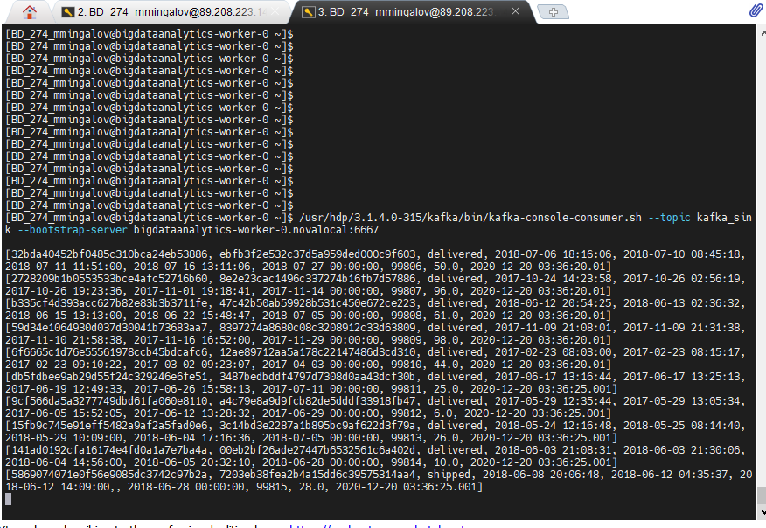

stream.stop()

**JSON**

**def** kafka_sink_json(df, freq):  
 *#в Kafka пишем KEY и VALUE. Чтобы получить VALUE, воспользуемся функцией STRUCT()* **return** df.selectExpr(**"CAST(null AS STRING) as key"**, **"CAST(to_json(struct(*)) AS STRING) as value"**) \  
 .writeStream \  
 .format(**"kafka"**) \  
 .trigger(processingTime=**'%s seconds'** % freq ) \  
 .option(**"topic"**, **"kafka_sink"**) \  
 .option(**"kafka.bootstrap.servers"**, kafka_brokers) \  
 .option(**"checkpointLocation"**, **"my_kafka_checkpoint"**) \  
 .start()  
  
stream = kafka_sink_json(parsed_orders,5)

Прочитаем наш topic **kafka_sink** через **console consumer** из Урок 2

/usr/hdp/3.1.4.0-315/kafka/bin/kafka-console-consumer.sh --topic kafka_sink --bootstrap-server bigdataanalytics-worker-0.novalocal:6667

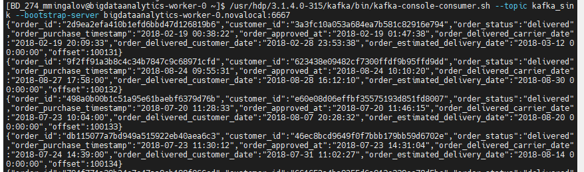

stream.stop()